**Klasa IV**

**Język polski**

**kl. IV**

Moi Kochani, przesyłam Wam trzy zadania. Zróbcie je samodzielnie. Sprawdzimy je w piątek 8 maja podczas lekcji online (Messenger).

**Zadanie 1**

a) napisz temat w zeszycie: O ojczyźnie słowami dawnego poety.

b) wykonaj zad.1 i 2 na str. 260 (podr.)

c) przeczytaj wiersz Wł. Bełzy pt. "Ziemia rodzinna", a następnie wykonaj zad. 1a) c) str. 261

d) powiedz mamie lub tacie (może być babcia lub dziadek), żeby przeczytali Tobie informacje w zad. 2 a) na str. 262 i spróbujcie wspólnie ustnie wyjaśnić fragment wiersza (zad. 2b/262)

**Zadanie 2**

a) napisz temat w zeszycie: "Mazurek Dąbrowskiego" - hymn Polski.

b) przepisz do zeszytu to, co mówi dziewczynka (podr. str. 262 - pod tekstem Polskie symbole państwowe). Narysuj w zeszycie godło lub flagę Polski.

c) przeczytaj hymn Polski. Naucz się go na pamięć. Będę Cię pytać po 11 maja.

d) przeczytaj informacje nt. okoliczności powstania "Mazurka Dąbrowskiego" - zad. 2a)/264

e) wykonaj w zeszycie zad. 3/264

**Zadanie 3**

a) napisz temat w zeszycie: Kiedy w wyrazie stosujemy wielką, a kiedy - małą literę?

Zapamiętaj!

Wielką literą piszemy:

* imiona, nazwiska, przezwiska, przydomki np. *Anna, Kowalski, Mały, Krzywousty*
* nazwy mieszkańców kontynentów, państw, regionów, np*. Afrykanin, Polak, Ślązak*
* nazwy geograficzne: nazwy kontynentów, krajów, regionów, miast i wsi, mórz, rzek, jezior, gór, np. *Europa, Niemcy, Mazury, Poznań, Sławoszew, Morze Bałtyckie, Wisła, Giewont*
* nazwy urzędów, instytucji i organizacji, np. *Ministerstwo Finansów, Uniwersytet Wrocławski, Czerwony Krzyż*
* nazwy świąt, np. *Boże Narodzenie, Dzień Matki, Święto Niepodległości*
* tytuły gazet i czasopism: *"Gazeta Jarocińska", "Twój Styl", "Poradnik Domowy"*

b) wykonaj zad. 1, 2, 4, 8, 10, 11 str. 94 - 99 w ćwiczeniach

Proszę wykonać zadania do czwartku wieczorem. Zadań proszę nie odsyłać, ponieważ wspólnie sprawdzimy je w piątek 8 maja. Będziemy mieli wtedy lekcję online:

**Język polski 1 o 10.00, Język polski 2 o 10.45**

Pozdrawiam

M. Szymczak

malgosiaszymczak@tlen.pl

**MATEMATYKA - KLASA IV**

Witam serdecznie, zaczynamy nowy dział.

Przeczytaj uważnie temat ze strony 189 –**„ Zapisywanie wyrażeń dwumianowanych – cz. II”** i zapisz go w zeszycie.

Obejrzyj uważnie filmy : <https://www.youtube.com/watch?v=C_VCjKJ6siI>

<https://www.youtube.com/watch?v=a0m-pji6nJ8>

**UWAGA:** kolejne dwa linki do filmów opierają się na podręczniku na którym pracujemy:

<https://www.youtube.com/watch?v=j6zD5biuNIc>

<https://www.youtube.com/watch?v=PZQBkwlLXtc>

Zadania na utrwalenie tematu (tych zadań nie przesyłamy)

Ćwiczenia str.77 zad 1, 2 i 3.

**Uwaga zadanie 4 z ćwiczeń str. 78 jest na ocenę, to i tylko to zadanie macie przesłać na e-mail:** [**wojciechhoffmann2020@wp.pl**](mailto:wojciechhoffmann2020@wp.pl) **do 8.05.2020r.**

Kolejnym tematem lekcji jest: **„Różne zapisy tego samego ułamka dziesiętnego” - z**apiszcie go w zeszycie. Podręcznik strony 191 i 192.

Przeczytaj uważnie temat i obejrzyj film: (warto obejrzeć te filmy)

<https://www.youtube.com/watch?v=3Fl5r7Zb-bk>

<https://www.youtube.com/watch?v=Ue24gsDtAwM>

Zadania na utrwalenie tematu (tych zadań nie przesyłamy)

Ćwiczenia str.77 – 78 zad 1, 2, 3, oraz 4.

Informatyka do klasy IV

6.05.2020 r.

Temat: Metody stosowane w komputerowym pisaniu – zasady poprawnego pisania, listy wypunktowane i numerowane. Podr str. 105-106, przykład 2 z ćw. 6 str. 105.

Wykonane zadanie domowe proszę przesłać na niżej podanego maila.

E-mail: [alinalapaj@poczta.onet.pl](mailto:alinalapaj@poczta.onet.pl)

**Kl. IV**

Przyroda

„Na polu uprawnym”

Obejrzyj film. Ma prawie 50 minut zatem zarezerwuj sobie tyle czasu. Film pokazuje pole uprawne we Francji ale pokazane rośliny i zwierzęta są tu takie jak w Polsce. Na tej lekcji tylko obejrzyj ten film.

<https://vod.tvp.pl/video/pole-pelne-zycia,pole-pelne-zycia,45038016>

„Na polu uprawnym”

Obejrzyj zdjęcia. Zauważ, że na zdjęciu zbóż jest strzałka i pokazują się następne zdjęcia.

<https://epodreczniki.pl/a/w-sadzie-i-na-polu/D10pKMQe4>

Przeczytaj temat w podręczniku. Zwróć szczególną uwagę na zboża. Naucz się je rozróżniać. Wykonaj ćwiczenia. Ćwiczenie 3 i 4 prześlij mi do dnia 08.05. na maila [wieslawa.gomulka@interia.pl](mailto:wieslawa.gomulka@interia.pl)

**KLASA IV – RELIGIA – IWONA JAGODZIŃSKA**

Niech będzie pochwalony Jezus Chrystus. Witam was. Spoglądam przez okno i nie mogę się nadziwić jak wszystko z każdym dniem rozkwita.

Myślę – To dla Ciebie Maryjo to wszystko …piękne kwiaty , ukwiecone drzewa i modlitwa litanijna śpiewana przez tysiące ludzi. Mam nadzieję , że również przez dzieci…

Przed nami dwa tematy :

**5.05.2020 – Nauka pieśni ,, Była cicha i piękna jak wiosna ‘'**

**1. Słowa pieśni.**

1. Była cicha i piękna jak wiosna,

Żyła prosto, zwyczajnie jak my.

Ona Boga na świat nam przyniosła

I na ziemi wśród łez nowe dni zajaśniały.

Ref.: Matka, która wszystko rozumie,

Sercem ogarnia każdego z nas.

Matka zobaczyć dobro w nas umie,

Ona jest z nami w każdy czas.

2. Dzisiaj światu potrzeba dobroci,

By niepokój zwyciężyć i zło.

Trzeba ciepła, co życie ozłoci,

Trzeba Boga, więc ludziom

Nieśmy Go, tak jak Ona.

Ref.:

1. **Linia melodyczna ( karaoke )**

[https://www.google.pl/search?sxsrf=ALeKk02t0MCZUZPDCNHHicAeYpDs_JgVkA%3A1588148097833&source=hp&ei=gTepXov0L8PmrgSM5pKYBg&q=by%C5%82a+cicha+i+pi%C4%99kna+jak+wiosna+karaoke&oq=by%C5%82a+cicha+i+&gs_lcp=CgZwc3ktYWIQARgAMgQIIxAnMgQIIxAnMgQIIxAnMgIIADICCAAyAggAMgIIADICCAAyAggAOgUIABCDAToHCCMQsAIQJzoECAAQDToGCAAQDRAeUKoJWJ1gYN9qaARwAHgAgAHEAYgB2AySAQQ0LjEwmAEAoAEBqgEHZ3dzLXdpeg&sclient**=psy-ab**](https://www.google.pl/search?sxsrf=ALeKk02t0MCZUZPDCNHHicAeYpDs_JgVkA%3A1588148097833&source=hp&ei=gTepXov0L8PmrgSM5pKYBg&q=by%C5%82a+cicha+i+pi%C4%99kna+jak+wiosna+karaoke&oq=by%C5%82a+cicha+i+&gs_lcp=CgZwc3ktYWIQARgAMgQIIxAnMgQIIxAnMgQIIxAnMgIIADICCAAyAggAMgIIADICCAAyAggAOgUIABCDAToHCCMQsAIQJzoECAAQDToGCAAQDRAeUKoJWJ1gYN9qaARwAHgAgAHEAYgB2AySAQQ0LjEwmAEAoAEBqgEHZ3dzLXdpeg&sclient=psy-ab)

Pieśń ta jest na ocenę . Należy się jej nauczyć do 12 maja . Przesłać na messangera.

**7.05.2020 - Tydzień biblijny i niedziela powołaniowa.**

[**https://view.genial.ly/5ea86489e27df00d8294a807/interactive-image-interactive-image**](https://view.genial.ly/5ea86489e27df00d8294a807/interactive-image-interactive-image)

Mój adres : [iwonajagodzinska@gmail.com](mailto:iwonajagodzinska@gmail.com)

Tel. 609-595-623

**JĘZYK NIEMIECKI – klasa 4**

**Zadania na ten tydzień (04 – 08.05)**

Witam was drodzy uczniowie!

Kolejne 3 lekcje przez nami. Proszę notować wszystkie tematy w zeszycie oraz wszystko to, co zaznaczę, że jest konieczne.

**Thema: Wie ist Ihre Adresse?**

Kontynuujemy pracę z formą grzecznościową czasowników - „Sie“. Jak przypomnę jest to forma używana w bezpośrednich zwrotach do osób starszych, nieznajomych, jak wypada nam się do nich odnosić.

**Poznaliśmy już zasady, skąd wziąć taką formę. Jest to zwykła forma z odmiany czasowników do 3 os. l.mn.**

Przypomnę przykłady:

schwimmen

ich schwimme wir schwimmen

du schwimmst ihr schwimmt

er/ sie/ es schwimmt sie/ Sie schwimmen

Tak wygląda w zdaniu oznajmującym:

Sie schwimmen sehr gut. – Pan/ Pani bardzo dobrze pływa.

fotografieren

ich fotografiere wir fotografieren

du fotografierst ihr fotografiert

er/ sie/ es fotografiert sie/ Sie fotografieren

Tak wygląda w zdaniu pytającym:

Fotografieren Sie gern? – Czy Pan/ Pani chętnie fotografuje?

Układaliście pytania z rozsypanek, przekształcaliście pytania na formę grzecznościową.

Przypomnijmy jeszcze raz.

Tak zadajemy pytanie koledze:

**Wohnst du in Kraków? – Czy ty mieszkasz w Krakowie?**

A teraz zapytajmy o to samo Pana/ Panią:

**Wohnen Sie in Kraków? – Czy Pan/ Pani mieszka w Krakowie?**

**Zad.1**

Jako sprawdzenie jak radzicie sobie z zadawaniem pytań w grzecznej formie wykonajcie ćw. A3 na str. 82. Trzeba dopisać w dymkach pytania jakie pan Schmidt usłyszał od policjanta, na które odpowiadał.

Jak już wspominałam forma grzecznościowa używana jest również, jeśli chodzi o czyjąś własność. Do Pana Klausa nie powiemy:

**Dein Hund ist sehr schön. – Twój pies jest bardzo ładny.**

Tylko wypada powiedzieć:

**Ihr Hund ist sehr schön. – Pana pies jest bardzo ładny.**

Wiemy już, że zaimki określające przynależność mogą mieć dwie formy „**mein**” lub „**meine**”. Zależy to od rodzaju rzeczownika, którego własność określamy.

Jeśli rzeczownik jest rodzaju męskiego(DER) lub nijakiego(DAS) powiemy mein/ dein/ Ihr, a jeśli rzeczownik jest rodzaju żeńskiego(DIE) powiemy meine/ deine/ Ihre.

Spójrzcie na przykłady:

**Mein Kuli**(der) **ist kaputt. –** Mój długopis jest zepsuty.

**Dein Haus**(das) **ist klein. –** Twój dom jest mały.

**Meine Schwester**(die) **ist 10 Jahre alt. –** Moja siostra ma 10 lat.

**Ihre Katze**(die) **ist schwarz-weiß. –** Pana kot jest czarno-biały.

Wykonane zadanie proszę przesłać na adres: [eprzestacka2@wp.pl](mailto:eprzestacka2@wp.pl) do soboty 09.05.

**Thema: Wir machen Interviews. – Przeprowadzamy wywiady.**

Wcielicie się w rolę dziennikarza. Przeprowadzicie wywiad ze sławnymi ludźmi.

W podr. na str. 61 macie zdjęcia kilku znanych osób, obok zdjęć podano informacje o tych osobach. Waszym zadaniem będzie wybrać jedną z osób i ułożyć dialog – rozmowę z nią.

Podano tam również pytania jakie zadaliby dziennikarze.

**Zad. 1**

Zadanie jest proste, trzeba zapisać przebieg wywiadu, a więc :

1. Powitanie
2. Pytania dziennikarza – odpowiedzi sławnej postaci
3. Podziękowanie .
4. Pożegnanie.

Podam przykładowy wywiad, a wy napiszcie w zeszycie swój, ale z wybraną inną znaną osobą.

**Jurnalist:** Guten Tag!

**Gast** (gość)**:** Guten Tag!

**J:** Wie heißen Sie?

**G:** Ich heiße Julia Roberts.

**J:** Woher kommen Sie?

**G:** Ich komme aus den USA.

**J:** Was sind Sie von Beruf?

**G:** Ich bin Schauspielerin.

**J:** Wie alt sind Sie?

**G:** Ich bin 52 Jahre alt.

**J:** Was machen Sie gern?

**G:** Ich singe und tanze.

**J:** Ich danke Ihnen für ein Interview.

**G:** Bitte sehr!

**J:** Auf Wiedersehen!

**G:** Auf Wiedersehen!

**Zadanie dodatkowe (dla chętnych)**

Napiszcie 6 pytań do wywiadu ze mną. Możecie zapytać mnie, o co chcecie. Ważne, żeby pytania były zadane we właściwej formie. Zapiszcie je w zeszycie i prześlijcie do mnie, na adres: [eprzestacka2@wp.pl](mailto:eprzestacka2@wp.pl) Może odpowiem☺

Ułożony wywiad ze znaną osobą proszę przesłać na adres: [eprzestacka2@wp.pl](mailto:eprzestacka2@wp.pl) do soboty 09.05

**Thema: Im Zug.**

Na lekcji poznamy nazwy niektórych produktów spożywczych nauczycie się też, jak zaproponować koleżance/ koledze coś do jedzenia/ picia.

Na początek zajrzyjcie do podręcznika na str. 62, gdzie możecie obejrzeć i przeczytać sobie scenki. Dzieci siedzą w pociągu (im Zug) i rozmawiają.

**Zad. 1**

Teraz zajrzyjcie do ćwiczeń, wykonajcie ćw. **C1** na str. 84 w zeszycie ćwiczeń. Trzeba wybrać odpowiedź zgodną z tym, co usłyszycie na nagraniu. Do scenki prześlę wam na maila nagranie do odsłuchu.

Idziemy dalej!

Thomas zaproponował Sonii coś do picia. Jakie pytanie zadał?

**→ Möchtest du eine Cola? – Chciałabyś coli?**

Możemy zaproponować coś innego np.:

→ Möchtest du einen Hamburger?

→ Möchtest du ein Mineralwasser?

→ Möchtest du eine Pizza?

Czasownik **„möchten“** oznacza zatem **chcieć by.**

Poznajmy nazwy niektórych produktów spożywczych, takich które spokojnie możecie zabrać ze sobą do szkoły jako II śniadanie (Pausenbrot) lub zakupić w sklepiku/ automacie szkolnym. Dostajecie też w szkole owoce i warzywa, mleko lub jogurty.

Są to między innymi: *(proszę zapisać w zeszycie)*

**der Tee** – herbata

**das Mineralwasser** – woda mineralna

**der Kaffee** – kawa

**die Milch** – mleko

**der/ das Jogurt** – (wyjątkowy rzeczownik, jego rodzaj jest różny w różnych krajach niemieckojęzycznych – w Niemczech to DER, ale w Szwajcarii i Austrii to DAS)

**der Saft** – sok (np. **Orangensaft** – sok pomarańczowy, **Apfelsaft** – sok jabłkowy)

**die Limo** – lemoniada

**der Schokoriegel** – batonik czekoladowy

**eine (die) Pizza**

**ein Butterbrot** – chleb z masłem

**ein Schinkenbrot** – kanapka z szynką

**ein Käsebrot** – kanapka z serem

**ein Eis** – lody

**ein Brötchen** – bułka

**die Marmelade** – dżem, marmolada

**der Honig** – miód

**die Tomate** – pomidor

**die Gurke** – ogórek

**die Möhre/ die Karotte** – marchewka

**der Kuchen** – (np. **Apfelkuchen** – jabłecznik, **Käsekuchen** – sernik)

**Zad. 2**

Ułóżcie 5 zdań, 4 o dzieciach, a jedno o sobie. Co każdy z was chętnie zjadłby?

Spójrzcie na przykładowe zdanie pod obrazkami.

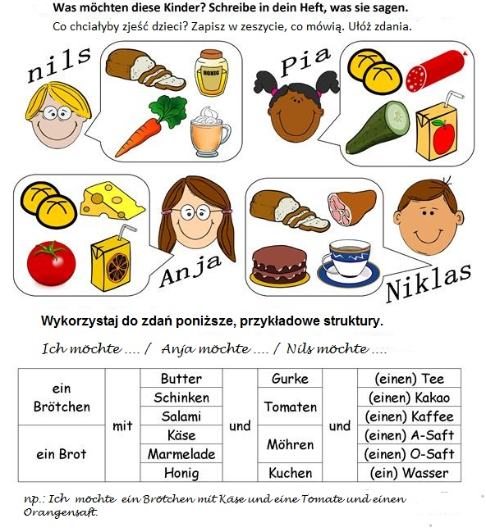

Wykonane 2 zadania w formie zdjęć prześlijcie na adres: [eprzestacka2@wp.pl](mailto:eprzestacka2@wp.pl) do soboty 09.05

Pozdrawiam serdecznie!

HISTORIA KL. IV

1. Kochani na poprzedniej lekcji przybliżyliście sobie sylwetkę Józefa Piłsudskiego, obejrzeliście filmik oraz wykonaliście notatkę o tym kim był i skąd pochodził. Na dzisiejszych zajęciach będziemy kontynuować naukę o Józefie Piłsudskim. W zeszytach przedmiotowych proszę dopisać datę do poprzedniego tematu o Józefie Piłsudskim.
2. Proszę pod notatką z poprzedniej lekcji o Józefie Piłsudskim sporządzić jeszcze trzy punkty na podstawie wiadomości w podręczniku ( temat: Józef Piłsudski i niepodległa Polska)
3. Jakimi oddziałami dowodził Józef Piłsudski
4. Ile lat Polska była pod zaborami i kiedy odzyskała niepodległość.
5. Wymień tereny o jakie Polacy walczyli w latach 1918 – 1921

Odpowiedzi na te pytania znajdziecie w omawianym temacie lekcji.

Notatkę o Józefie Piłsudskim z poprzedniej lekcji i bieżącej proszę odesłać do mnie, do końca tygodnia na mail [renata.burchardt@onet.pl](mailto:renata.burchardt@onet.pl)

PLASTYKA IV

Kochani proszę o stworzenie pracy pt. „Wiosenny kwiat” . Praca przewidziana jest na dwa tygodnie, więc macie czas na jej wykonanie. Wiosenny kwiat to mogą być tulipany, żonkile, konwalie, przebiśniegi lub inne które znacie, ale proszę wybrać sobie tylko jeden gatunek kwiatka który będzie na obrazku.

Wasza praca polega na wykonaniu dużej ilości małych kuleczek z bibuły ( tniecie lub wydzieracie kawałki kolorowej bibuły i zgniatacie w palcach, aby powstały kuleczki). Na kartce, najlepiej technicznej z małego bloku, rysujecie kształt kwiatka ( może być jeden lub kilka, ale powinny być to elementy duże i wyraźne). Kwiatki maja wyrastać z ziemi.

Przygotowane kuleczki z bibuły przyklejacie klejem, na naszkicowane elementy kwiatka , na kartce. Tak wyklejacie kuleczkami ( kuleczki blisko siebie) całego kwiatka i jego listki. Osoby zainteresowane zachęcam do wyklejenia kuleczkami także tła pracy. Obrazek będzie ładniejszy.

Życzę miłej pracy.

Prace proszę przesłać na mojego maila renata.burchardt@onet.pl

Muzyka kl. IV

Temat: Witaj majowa jutrzenko – nauka pieśni

Drodzy Uczniowie!

Poniżej znajduje się tekst do Mazurka Trzeciego Maja , proszę przeczytać słowa następnie wejdźcie na stronę <https://www.youtube.com/watch?v=TOr4TiBNQGE> i posłuchajcie melodii.

Nauczcie się jeden zwrotki pieśni na pamięć.

Pozdrawiam Was

Ewelina Mróz

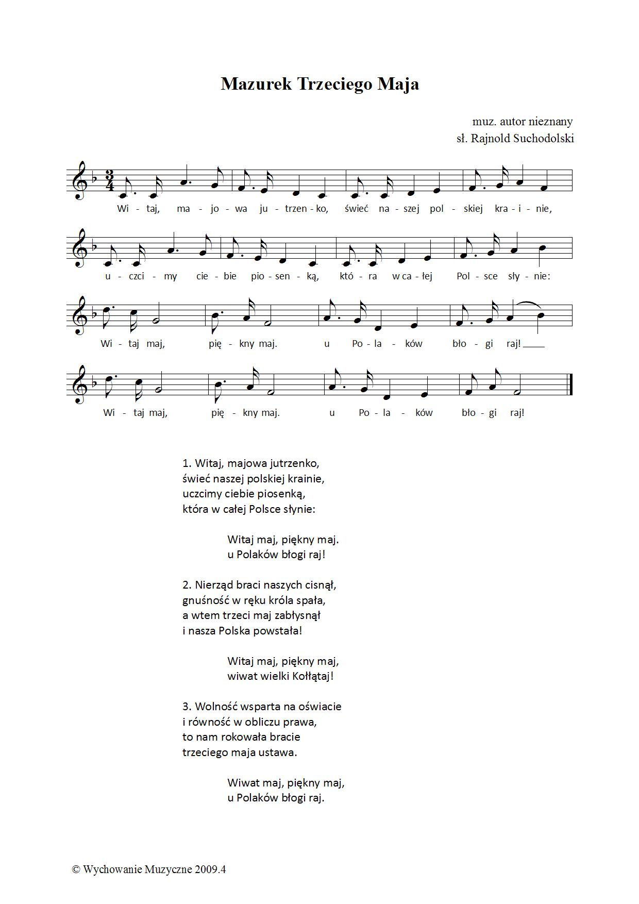

**ZAJĘCIA Z WYCHOWAWCĄ KLASA IV**

Drodzy wychowankowie.

Temat na ten tydzień: **Choroby współczesnej cywilizacji.**

Bardzo proszę obejrzeć film.

<https://www.youtube.com/watch?v=WD1P70-6s4M>

**pozdrawiam Wasz wychowawca**

**WYCHOWANIE FIZYCZNE KLASA IV**

Drodzy uczniowie.

Dziękuję za sumienne wykonywanie ćwiczeń i codzienną aktywność fizyczną.

Cały czas prowadzimy dzienniczki i na koniec tygodnia wysyłamy je na pocztę

e- mail nauczyciel_w-f@wp.pl

Bardzo dziękuje za zdjęcia i krótkie filmiki, które obrazują wasze poczynania.

W tym tygodniu 4 tematy do zrealizowania :

1. Minipiłka siatkowa - odbicie piłki sposobem oburącz górnym.

https://ewf.h1.pl/student/?token=6Ga1bChMktto9FmEUmgNDDjXa1NDhvnhYviFEonhePEdUGQsUC

2. Minikoszykówka - nauka kozłowania.

https://ewf.h1.pl/student/?token=c3yIkmHFtQdFSI2Loplj9HFf6GzVq6T1ZL29JG262AA9C3Z9ug

3. Piłka nożna - prowadzenie piłki wewnętrzną częścią stopy.

https://ewf.h1.pl/student/?token=DDd07bgwccs6Y8PapkWlM7pAr561xEUnzJkbEJQe9Am4JBlE6o

4. Minipiłka nożna - doskonalenie prowadzenia piłki wewnętrzną częścią stopy.

https://ewf.h1.pl/student/?token=EZRCGJZrT17lApFekbxqMgFBEiyZH3fuZ38hQsUgEoDqgxNvwT

**Po zrealizowaniu lekcji na platformie z prawej strony w rubryce (wiadomość dla nauczyciela) w miejsce dane ucznia: wpisujemy swoje imię i nazwisko a w miejscu na wiadomość:** **WYKONANE, następnie zaznaczamy WYŚLIJ**

**życzę powodzenia pozdrawiam**

**TECHNIKA KLASA IV**

Drodzy uczniowie.

Dziękuję za sumienne wykonywanie zadań i prac technicznych.

Bardzo proszę o robienie skanów, kopii lub zdjęcie aparatem czy telefonem komórkowym i wysyłanie ich na pocztę e- mail nauczyciel_w-f@wp.pl Będzie to podstawa do zdobycia oceny.

Zadania na ten tydzień

**Temat: Piesza wycieczka.**

Proszę o wykonanie ćwiczeń

ćwiczenie 1 strona 71

ćwiczenie 2 strona 73

ćwiczenie 3 strona 73

MAM POMYSŁ strona 71- wykonaj przewodnik po swojej miejscowości lub najbliższej okolicy.

**Wychowanie do życia w rodzinie**

**kl.IV**

Temat: U progu dojrzewania.

Zapoznaj się z tematem:

Wiadomości dla dziewcząt: <https://www.ksiegarniarubikon.pl/file?tos=90&lngId=1&id=924>

Wiadomości dla chłopców: <https://www.ksiegarniarubikon.pl/file?tos=90&lngId=1&id=919>